华师版七年级数学期末检测题
（100分钟完卷，满分100分）
一、选择题(每题3分，共30分)
1．方程2x＋2＝3x＋1的解为( )
A．1 B．－ C．－ D．－1
2．已知a＜b，下列四个不等式中不正确的是( )
A．3a＜3b B．－3a＞－3b C．a＋3＜b＋3 D．2－a＜2－b
3．方程组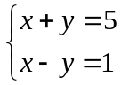的解是( )
A．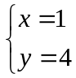 B．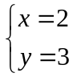 C．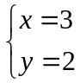 D．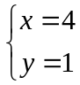
4．不等式组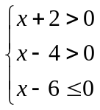的整数解有( )
A．1个 B．2个 C．3个 D．4个
5．有一个外角是120°，两个外角相等的三角形是( )
A．等腰三角形 B．等边三角形 C．不等边三角形 D．不能确定
6．下列图形不是轴对称图形的是( )
A．线段 B．等腰三角形 C．等边三角形 D．任意三角形
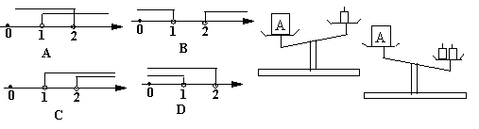
7．天平右盘中的每个砝码的质量都是1克，则物体A的质量m的取值范围在数轴上表示为( )

8．李平同学设计了四种正多边形的瓷砖图案，只用一种瓷砖可以密铺的是( )
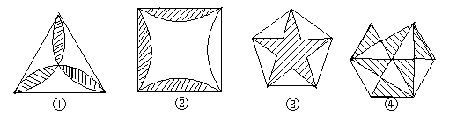

A．①②④ B．②③④ C．①③④ D．①②③
9．下列事件是随机事件的是( )
A．如果a＜b，b＜c，那么a＜c B．同位角相等，两直线平行
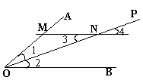
C．在一个全是白球的口袋里摸出一个白球 D．抛出一枚骰子，五点的一面朝上
10．小娜在做下面的数学作业时，因钢笔漏墨水，不小心
将部分字迹污损了。作业过程如下(涂黑部分即污损部分)
已知：如图，OP平分∠AOB，MN∥OB
试说明：OM＝NM
解：∵OP平分∠AOB ∴▄▄▄▄▄▄▄▄▄ 又∵MN∥OB ∴▄▄▄▄▄▄▄▄▄
∴∠1＝∠3 ∴OM＝NM
小娜思考：污损部分应分别是以下四项中的两项：①∠1＝∠2；②∠2＝∠3；③∠3＝∠4；④∠1＝∠4，那么她补出来的结果应是( )
A．①④ B．②③ C．①② D．③④
二、填空题(每题2分，共20分)
11．关于x的方程3x＋a＝x＋2的解是x＝－2，则a＝ 。
12．已知| m－2 |＋(3－n )²＝0，则－n ^{m}＝ 。
13．“a的3倍与4的差不大于1”列出不等式是 。
14．在△ABC中，∠A＝90°，∠B－∠C＝14°，则∠B＝ °，∠C＝ °
15．如果小明邀请小川玩一个抛掷两枚硬币的游戏，游戏规则如下：抛出两个正面小川赢1分，抛出其它结果小明赢得1分，谁先到10分，谁就获胜。抛两枚硬币出现两个正面的机会是 。这个游戏规则对小川 。(填“公平”或“不公平”)
16．解方程组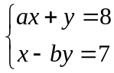时，由于粗心，张华看错了方程组中的a，而得解为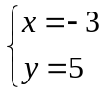，刘平看错了方程组中的b，而得解为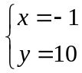，则原方程组正确的解为 。
17．如图所示，OP平分∠AOB，PE⊥OA于E，PF⊥OB于F，PE＝3，则PF＝ 。
18．如图所示，一个顶角为38°的等腰三角形纸片，剪取顶角后，得到一个四边形，则∠1＋∠2＝ °
19．如图所示，CE垂直平分BD，∠A＝∠DBA，AC＝16，ΔBCD的周长是25，则BD的长是 。
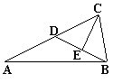
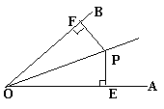
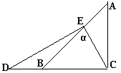
20．一副三角板，如图所示叠放在一起，则图中∠α的度数是 。
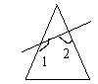

17题
18题
19题
20题

三、解方程(组)(每题5分，共10分)
21．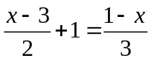 22． 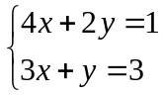

四、解不等式(组)，并把它们的解集在数轴上表示出来。(每题5分，共10分)
23．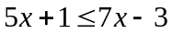 24．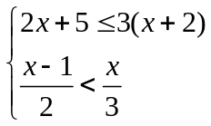

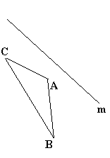
五、解下列各题(每题5分，共10分)
25．已知△ABC，直线L，画出△ABC
关于直线L对称的图形

26．已知：如图，△ABC，
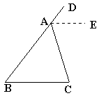
试说明∠BAC＋∠B＋∠C＝180°

六、解下列各题(每题5分，共10分)
27． 长风乐园的门票价格规定如右表所列。某校初一⑴、⑵两个班共104人去游长风乐园，其中⑴班人数较少，不到50人，⑵班人数较多，有50多人，经估算，如果两班都以班为单位分别购票，则一共应付1240元；如果两班联合起来，作为一个团体购票，则可以节省不少钱，问两班各有多少学生？
购票人数 | 1~50人 | 51~100人 | 100人以上
每人门票价 | 13元 | 11元 | 9元

28．张川家距离学校2.4千米，某天张川从家中去上学走到一半的路程时，发现离到校时间只有12分钟了，如果张川能按时赶到学校，那么他行走剩下的一半路程速度至少应达到每小时多少千米？

七、解下列各题(每题5分，共10分)
29．下面是数学课堂的一个学习片断，阅读后请回答下面的问题。
学习等腰三角形有关内容后，李老师请同学们交流讨论这样一个问题：“已知等腰△ABC的∠B＝40°，请你求出其余两个角的度数”
同学们经过思考与交流后，李颖同学举手讲：“其余两角是40°和100°”；张川同学说：“其余两角是70°和70°”，还有一些同学也提出不同的看法……
⑴假如你也在课堂中，你的意见如何？为什么？

⑵通过上面数学问题的讨论，你有什么感觉？(用一句话表示)

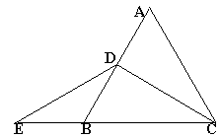
30．已知：如图，在等边△ABC中，CD是AB边上的高，延长 CB至E，使BE＝BD，连结DE。
⑴△CDE是什么三角形？试说明理由；
⑵把“CD是AB边上的高”改成什么条件？也能得到同样的结论。

七年级数学期末检测题参考答案
一、1~5．ADCBB；6~10．DAADC
二、11．6；12．－9；13．3a－4≤1；14．52°、38°；15．，不公平；16．；17．3；18．218°；19．7；20．75°
三、21．解：3(x－3)＋6＝2(1－x)…2分3x－9＋6＝2－2x…3分 3x＋2x＝2＋9－6
5x＝5…4分 x＝1…5分
22．解：②×2－①得 2x＝5，x＝2.5 …2分 把x＝2.5代入①得 10＋2y＝1 y＝－4.5 …4分 ∴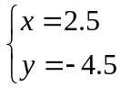是原方程组的解…5分
四、23．解：5x－7x≤－3－1 …2分－2x≤－4 x≥2 …3分这个不等式的解集在数轴上表示如图：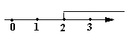…5分
24．解：解不等式⑴得：x≥－1…1.5分 解不等式⑵得：x＜3…3分 不等式⑴、⑵在数轴上表示如图：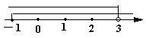…4分∴这个不等式组的解集是－1≤x＜3…5分
五、25．略
26．解：∵DE∥BC ∴∠DAE＝∠B，(两直线平行，同位角相等) …1.5分∠EAC＝∠C(两直线平行，内错角相等) …3分又∵∠BAC＋∠DAE＋∠EAC＝180°…4分∴∠BAC＋∠B＋∠C＝180°…5分
六、27．解：设初一⑴班有x名学生，初一⑵班有y名学生，根据题意得：…1分
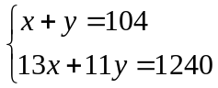…3分解之得 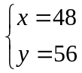…4分
答：初一⑴班有48名学生，初一⑵班有56名学生…5分
28．解：设他行走剩下的一半路程的速度至少要达到每小时x千米，根据题意得…1分
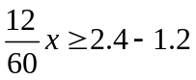 …3分 解之得 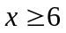…4分
答：他行走剩下的一半路程的速度至少要达到每小时6千米…5分
七、29．解：⑴上述两个同学的回答都不全面，应该是：其余两个角的大小是70°和70°或40°和100°。…1分
(i)当∠B为顶角时，设底角是x，则x＋x＋40°＝180°∴x＝70°∴其余两个角是70°和70°…2.5分
(ii) 当∠B为底角时，设顶角是y，则y＋40°＋40°＝180°∴y＝100°∴其余两个角是100°和40°…4分
⑵感觉是：分类讨论时考虑问题要全面。…5分
30．解：⑴△CDE是等腰三角形，理由如下：…1分
∵△ABC是等边三角形，CD是AB边上的高 ∴∠ABC＝∠ACB＝60° ∠BCD＝∠ACB ∴∠BCD＝30° …2分∵∠E＋∠BDE＝∠ABC＝60° 又∵BE＝BD ∴∠E＝∠BDE＝30° …3分 ∴∠BCD＝∠E ∴△CDE是等腰三角形…4分
⑵CD平分∠ACB或CD是AB边上的中线也能得到△CDE是等腰三角形…5分

